编号:

大连理工大学本科生课程设计报告书

项目名称： QEET debugger
指导教师： 徐博
小组名称： 一个人的小组
组长姓名： 蔡廷漳
上课时间： 2022年 8 月 8 日- 2022年 9 月 4 日

大 连 理 工 大 学 软 件 学 院
2022年8月8日
一、组员分工及评价

1.1 组员分工情况

蔡廷漳：项目的建立，实现，调试，可持久化集成（Git），发布。

1.2 评价表
软件学院课程设计评价表
序号 | 学号 | 姓名 | 平时检  查（共4次40分，每次10分） |  |  |  | 小组项目设计水平（30分） | 组长评分（10分） | 最终得分
序号 | 学号 | 姓名 | 1 | 2 | 3 | 4 | 小组项目设计水平（30分） | 组长评分（10分） | 最终得分
1 | 201892053 | 蔡廷漳 |  |  |  |  |  | 10
2
3
4
5
6
7
8

二、项目简介

2.1 项目简述
项目简介：
项目产生背景：项目组成员（以下简称“我”）之前有过一些程序设计比赛的经验，这些经验培养了我对于计算机体系的一点爱好。在积累了一些计算机领域的知识后，我想要去探索更多计算机系统指令背后的设计理念。于是我考虑使用同时具备高性能，内存安全的语言 Rust，并考虑去实现一个类 GDB 的简易 Debugger，取名为 QEET debugger（本项目受 CS110L 很大影响，所以改自 CS110L proj-1 的项目名 DEET）；
项目远景：没什么远景，要说有什么意义的话，用来练习 Rust 和 Debugger 设计就是意义；以及还有一些功能可以0实现。
项目内容：该项目是一个在终端界面下对 C 语言的调试程序（简称 QEET）。在项目运行后，QEET 将会绑定一个目标的可执行二进制文件，该文件由源程序加 Makefile 构建得到。绑定完成后，QEET 将会在终端界面与用户指令进行交互。
QEET 支持历史指令回滚：在 QEET 这个进程创建完毕后，用户输入的所有（合法与非合法）指令将会存放在 rustyline::Editor 管理的文件中。这个 Editor 实例会存放指令到硬盘文件里，这意味着在关闭进程后，下次打开的进程依旧能够回滚之前的指令。同样通过 Editor 提供的方法识别按键 ^[[A（上方向键）和 ^[[B（下方向键）来实现回滚。
QEET 支持进程跟踪：当然这是最基本的功能，以下的功能大多需要进程跟踪。这里使用 nix::sys::ptrace 进行进程跟踪。Rust 中提供的 ptrace 可以看做 C 语言中 ptrace 的封装版本，它将诸如 PTRACE_TRACEME, PTRACE_CONT 等进程监听值改用方法实现，并将 Error 以 Rust Error Handling 特色二元组 Result 的形式抛给调用者。对于 ptrace 和监听值留到具体调用的方法去讲。
QEET 支持中断、恢复进程运行：为了避免将调试程序进程（也被称作父进程）与其所生成的子进程弄混，将子进程称作 inferior（在 Debugger 设计中，inferior 也被称作被进程跟踪的进程。我们主要通过 inferior 得到需要的调试信息。换句话来说，inferior 就是 QEET 绑定的 C 语言可执行文件的进程），而将父进程称作 QEET。通常，SIGINT 会终止一個进程（Linux 终端下靠 Ctrl + C 发送 SIGINT 信号。Ctrl + C 简写成 ^C），但如果在 ptrace 下跟踪 inferior，SIGINT 会导致它暂时中断，就好像它被发送了 SIGSTOP。为了在 QEET 中将 ^C 定义为对于 inferior 的中断，我在 QEET 中特殊捕获了 ^C，不对其做任何处理，即 ^C 不会退出 QEET。要退出 QEET，则使用 quit 指令（或者 Ctrl + D）。对于中断的 inferior，需要实现一个方法将其重新转为运行态。在代码中方法的签名是 continue_run(&mut self, Option<signal::Signal>, &mut HashMap<usize, u8>)，其主要靠 ptrace::cont 将 inferior 启动起来，其余的代码更多是加入了其他功能后，存在一些耦合关系给加上的。另外 continue_run 也可以用于将一个新的 inferior 实例转为运行态。
QEET 支持打印回溯：当 inferior 发生越界时，QEET 调用等待 inferior 的方法 wait 将会返回一个 SIGSEGV 信号，代表发生 Runtime Error。此时通过 ptrace::getregs 获取越界的地址。具体来说，就是获得进程中栈帧的位置，当越界时栈顶的指令地址停留在越界的指令地址。那么该地址就是越界的指令地址。同时根据栈帧的地址特性，通过 %rbp 上一条栈帧地址 +8 （往高地址移动 8 个字节）获取到上一条的指令地址，一直回溯到 main 结束。比如我在 func2 越界了，调用关系是 main()->run()->fun2()，那么打印回溯会倒序输出函数代表的指令所在地址。当然只有地址（用十六进制表示）对用户来说十分不友好，以下的功能会将地址与对应的函数和源代码行数进行双向映射，做到我们常规认知的 GDB 调试中设置断点与单步调试的功能。
QEET 支持地址与源代码函数名、行数双向绑定：据查资料，关于可执行文件的调试符号以 DWARF 形式存储在可执行文件中。但 Rust 并没有提供对 DWARF 的解析方法。我能力有限，不能在这上面深挖过久（否则这个项目还不知道什么时候完成）。这里感谢 CS110L 提供的两个 Rust 源文件，可以让我直接导包，只需要在链接 C 可执行文件后创建并初始化 DwarfData 实例，就可以根据 ptrace::regs 定位到的 rip/rbp 地址来打印对应的行数与函数名。还可以使用 debug_data.print(); 将 C 可执行文件的所有指令地址打印出来（不过在我的 Ubuntu22.04 环境下，仅能将函数的地址打印出来，而函数体内的指令地址打印为空。不确定是否是平台的问题还是我的问题）。
QEET 支持设置断点：这其实是个很粗暴的过程：将设置断点位置的指令地址第一个字节的值替换为 0xcc（就是 SIGTRAP 的值）。然而实际写起来需要考虑 ptrace 只提供每次获取 64 字节的机器指令值的方法。所以我们需要把指令开头的 64 字节读下来，进行前 8 位的位操作后，将替换后的值用 ptrace::write 覆写原本的值。
QEET 支持单步调试：应该是本项目的另一个难点。设置断点的过程是将指令地址的第一个字节替换为 0xcc，但明显错误的做法是直接从 0xcc 后一个字节开始读下一条指令，毕竟后面的字节很可能是原本指令的一部分。那么还是粗暴地将 0xcc 替换为指令原有的值。不过替换后断点就不复存在了，这样的设计对于断点在 loop 或者某个被调用多次的函数显然是不合理的。那么我们需要做的是，将设置断点的指令恢复到原有的值后，使用 ptrace::step 跳到下一条指令中（这里需要 QEET 等待 inferior 执行完毕，需要 wait）。当执行成功后（inferior 的状态可能结束，触发信号以及重新被挂起。step 后不改变 inferior 的挂起态），对于 inferior 被挂起的状态，可以直接重新设置上一条指令的断点，另外两种情况可以直接忽略，毕竟 inferior 都被杀掉了。

2.2 目标和边界
项目的目标：仅给自己两周时间（目前来看恰好两周），完成 Rust 学习并从零设计 Debugger。首先要有终端基本都有的历史指令回滚，其次想有个设置断点，单步调试的功能，这些功能又有依赖项，譬如支持中断，进程跟踪。虽然在设计完那些功能之前就写好了「地址与源代码函数名、行数双向绑定」功能，但这个功能应该是 Bonus，即前面想要完成的基本功能以外的功能。
项目的边界：项目于 8.20-23 号之间确立基本目标，8.24-9.5 学习+实现项目，9.5 正式结项。

2.3 假设与约束
项目运行环境：仅支持 Linux 平台。rustc 版本在 1.63.0 及以上，cargo 版本在 1.63.0 及以上。
项目运行哲学：使用 cargo 管理项目构建，每次仅指定一个 C 的可执行文件进行 Debug。示例代码：cargo run X，其中 X 是可执行文件的绝对/相对地址。之后的所有指令在 (qeet) 命令框下进行 debug 交互。
项目约束：项目中对于指令输入错误给予了详细的控制台输出引导，按照指令操作即可。

2.4 项目可交付品清单
项目 Github 链接：https://github.com/Falicitas/CS110L/tree/Stable

2.5 进度计划
在编写本文档时项目已经完成了，并没做项目进度计划。以下是 Commit 的进度：
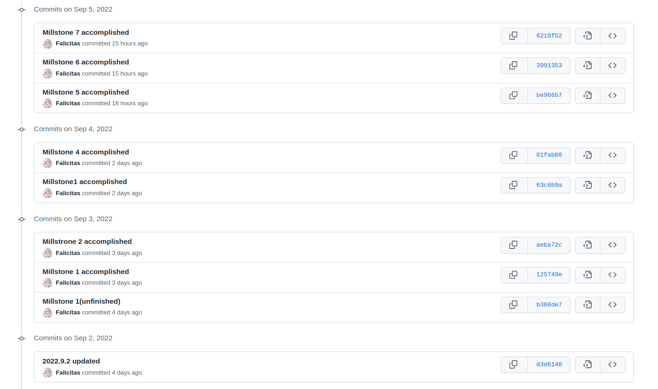

三、需求规格说明

3.1 数据描述
作为输入的数据是：C 语言编译后的可执行文件，用户与控制台交互的指令。
作为输出的数据是：控制台输出对于合法指令的操作结果，输出对于非法指令的提示。

3.2 功能描述
Debugger。

3.3 行为描述
Debug。

3.4 性能描述
达到交互 0 延迟。

3.5 其它描述
无。

四、设计

4.1 总体设计
主程序确认绑定可执行文件的指令合法后，创建 Debugger 实例。由 Debugger 控制 inferior，对 inferior 返回的信息进行处理。Debugger 同时存储历史信息（用于指令回滚），debug 数据（来自 DWARF），用户输入的断点存储。在 Debugger.run() 中接收指令。

4.2 各主要模块详细设计
一共 5 类指令：
QEET 退出：输入 q|quit，退出 Debugger。需要确定退出前将 inferior 杀死。
QEET 运行：输入 r|run args，创建并启动 inferior。run arg1 arg2 ... 中 args 是可执行文件的参数列表。如果参数数目不匹配，会直接 panic。
QEET 启动、恢复进程：输入 c|cont|continue，将被挂起的进程重新转为运行态。由于初始 inferior 创建实例时对子进程调用了 pre_exec(child_traceme)，子进程在一开始就处于挂起状态，所以 "run" 指令与 "continue" 有类似结构的代码（在断点处理的地方存在不同）。边界情况是一开始没有 inferior，与 inferior terminate 后，执行 "continue" 会输出 Error（不会造成 panic，由于不影响后续调试）。由于设计的逻辑，"continue" 指令也适用于恢复断点运行的操作。
QEET 打印回溯：输入 bt|back|backtrace，打印 inferior 当前指令调用的祖父函数名。详细内容在项目内容中提到。跟 continue 的边界情况一致，仅作用于挂起的 inferior。
QEET 设置断点：输入 b|break|breakpoint *address|line|func 设置断点。不仅可以根据 address，还可以根据 line 与 func 来设置断点。

五、测试

5.1 功能测试策略及测试用例
策略：设计不同类型的 C 语言脚本，然后进行 Runtime 测试。测试用例在项目中的 samples 文件夹下。
用例名称 | samples/sleepy_print | 测试环境  Linux 平台（Ubuntu 22.04） | 配置项测试环境  Rustc 1.63.0  Cargo 1.63.0
测试目的 | 测试中断
需求追踪 | 控制台确认
测试类型 | 功能完整性
前提和约束 | (geet) 下执行 run 指令后。inferior 需要挂起
初始设置 | 无
测试输入 | Ctrl + C
序号 | 测试步骤 | 预期结果 | 实际结果
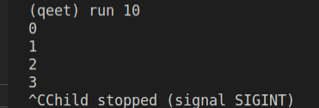 | run 10 | 依次输出0 1 2 … 9
 | Ctrl + C | 输出"Child stopped (signal SIGINT)"
评估准则 | 输出状态；返回 (geet) 命令行
终止条件 | 返回 (geet) 命令行
问题报告单
测试结论 | 通过
测试人员 | 蔡廷漳 | 测试日期 | 2022年9月6日

用例名称 | samples/sleepy_print | 测试环境  Linux 平台（Ubuntu 22.04） | 配置项测试环境  Rustc 1.63.0  Cargo 1.63.0
测试目的 | 当没进程时非法调用 continue/backtrace
需求追踪 | 控制台确认
测试类型 | 非法访问
前提和约束 | (geet) inferior 未创建，或已经 terminate
初始设置 | 无
测试输入 | continue/backtrace
序号 | 测试步骤 | 预期结果 | 实际结果
 | (geet) run  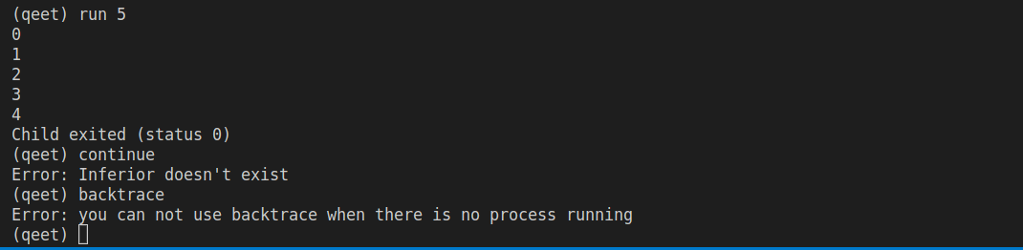 | 等待 inferior 运行结束
 | (geet) backtrace
评估准则 | 输出状态；返回 (geet) 命令行
终止条件 | 返回 (geet) 命令行
问题报告单
测试结论 | 通过
测试人员 | 蔡廷漳 | 测试日期 | 2022年9月6日

用例名称 | samples/segfault | 测试环境  Linux 平台（Ubuntu 22.04） | 配置项测试环境  Rustc 1.63.0  Cargo 1.63.0
测试目的 | 打印回溯
需求追踪 | 控制台确认
测试类型 | 功能完整性
前提和约束 | (geet) 下执行 run 指令后。inferior 需要挂起
初始设置 | 无
测试输入 | backtrace
序号 | 测试步骤 | 预期结果 | 实际结果
 | (geet) run | 越界，输出越界信息 | 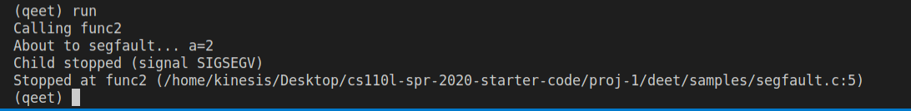
 | (geet) backtrace | func2触发越界，打印调用 func2 祖先函数
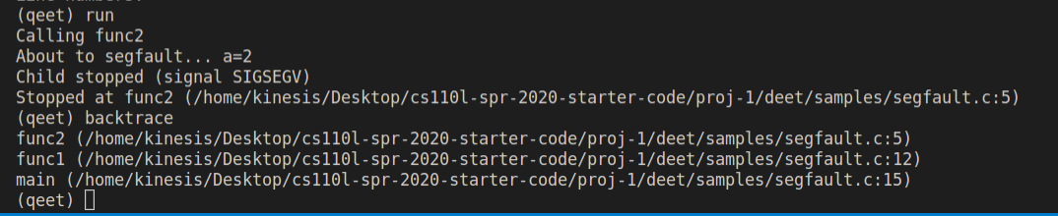
评估准则 | 输出状态；返回 (geet) 命令行
终止条件 | 返回 (geet) 命令行
问题报告单
测试结论 | 通过
测试人员 | 蔡廷漳 | 测试日期 | 2022年9月6日

用例名称 | samples/segfault | 测试环境  Linux 平台（Ubuntu 22.04） | 配置项测试环境  Rustc 1.63.0  Cargo 1.63.0
测试目的 | 设置断点并执行可执行文件
需求追踪 | 控制台确认
测试类型 | 功能完整性
前提和约束 | (geet) 在 run 之前设置断点
初始设置 | 无
测试输入 | 如下
序号 | 测试步骤 | 预期结果 | 实际结果
 | (geet) break func2 | 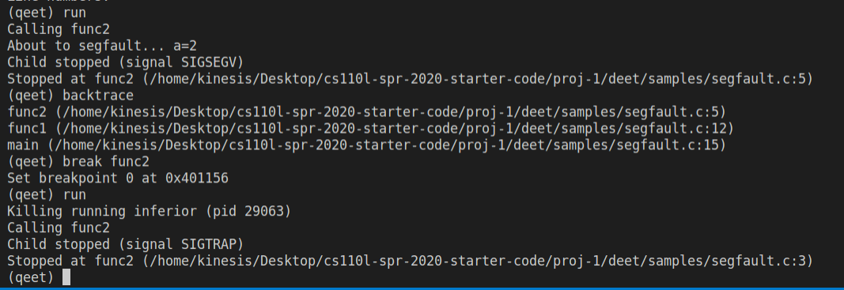  在 func2 设置断点
 | (geet) run | 程序捕捉到子进程的中断信号是 SIGTRAP，而非越界的 SIGSEGV
评估准则 | 输出状态；返回 (geet) 命令行
终止条件 | 返回 (geet) 命令行
问题报告单
测试结论 | 通过
测试人员 | 蔡廷漳 | 测试日期 | 2022年9月6日

用例名称 | samples/segfault | 测试环境  Linux 平台（Ubuntu 22.04） | 配置项测试环境  Rustc 1.63.0  Cargo 1.63.0
测试目的 | 断点中断后继续运行
需求追踪 | 控制台确认
测试类型 | 功能完整性
前提和约束 | (geet) 在 run 之前设置断点，并启用run至进程中断
初始设置 | 无
测试输入 | 如下
序号 | 测试步骤 | 预期结果 | 实际结果
 | (geet) continue | 由于停在 func2，再次执行会触发越界 | 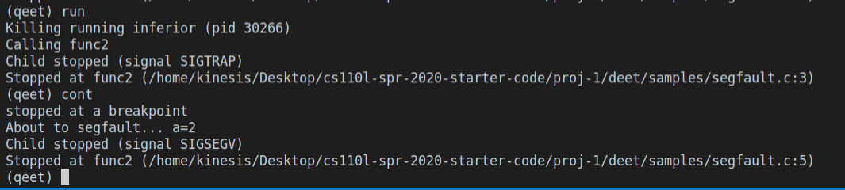
评估准则 | 输出状态；返回 (geet) 命令行
终止条件 | 返回 (geet) 命令行
问题报告单
测试结论 | 通过
测试人员 | 蔡廷漳 | 测试日期 | 2022年9月6日

5.2 非功能测试策略及测试用例
无

六、开发总结
项目完成情况：开头提到的项目内容都完成了。
计划与实施的偏差：那就是低估了需求设计的难度，花多了些时间，并且有两三个自己调的包的边界情况、运用实例也没搞得很懂。
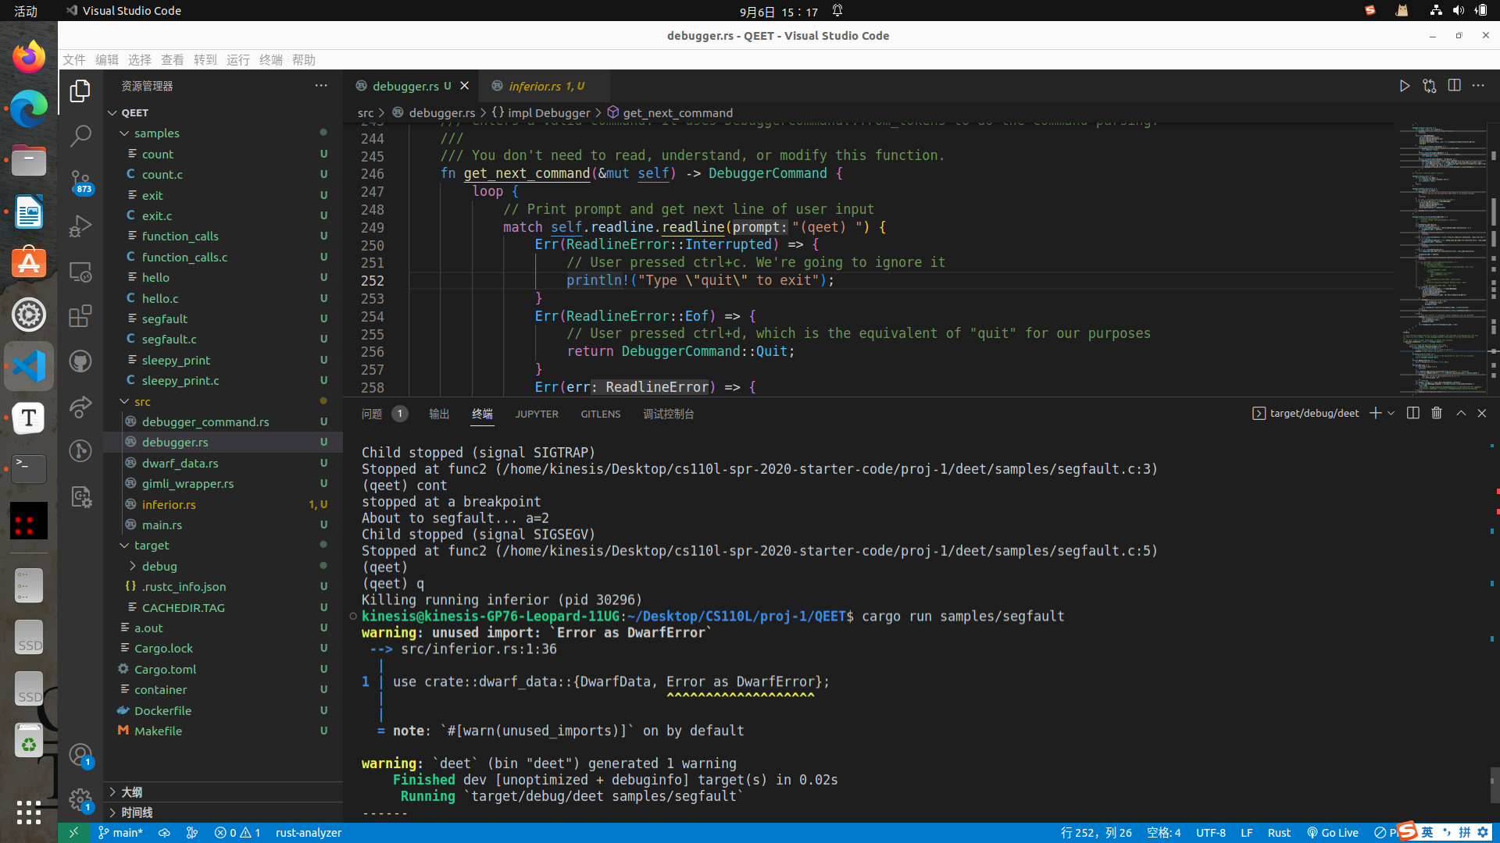图示 1: 项目环境与运行展示
原因分析：ptrace 功能虽很强大，但也很复杂。其与 Command 包之间的结合运用花了我好几天的时间去理解。再者，对于 debugger 和 inferior 的包含关系，我一开始处理得很混乱，有些应该在 Debugger 处理的内容，给错误地下放到 inferior 对象中去实现方法，导致代码乱七八糟。后来重构花了半天时间，并将 inferior 的信息健壮地抛给 Debugger 去处理，包括 Error 和数据。
经验教训：自己独创了一种类管理模式，参考了一些 UML 的结构。这样能避免在下次设计避免重构，以及重构时能将方法快速转移到祖父类或者子类。另外一些项目的心得以 Annotation 记录在项目代码里。

